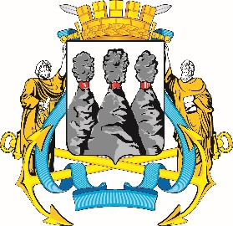
ГОРОДСКАЯ ДУМА
ПЕТРОПАВЛОВСК-КАМЧАТСКОГО
ГОРОДСКОГО ОКРУГА

ПРЕДСЕДАТЕЛЬ

ПОСТАНОВЛЕНИЕ

19.02.2024 № 17

О награждении Почетными грамотами Городской Думы Петропавловск-Камчатского городского округа и Благодарностями председателя Городской Думы Петропавловск-Камчатского городского округа

В соответствии с Решением Городской Думы Петропавловск-Камчатского городского округа от 31.10.2013 № 145-нд «О наградах и почетных званиях Петропавловск-Камчатского городского округа» и протоколом заседания Комиссии Городской Думы Петропавловск-Камчатского городского округа по наградам от 19.02.2024 № 20

ПОСТАНОВЛЯЮ:

1. За значительный вклад в развитие дошкольного образования на территории Петропавловск-Камчатского городского округа, добросовестный труд, высокий уровень профессионализма и в связи с празднованием 35-летнего юбилея со дня основания муниципального автономного дошкольного образовательного учреждения Центр развития ребенка – детский сад № 2 наградить Почетными грамотами Городской Думы Петропавловск-Камчатского городского округа следующих работников:
Жукову Юлию Викторовну – воспитателя;
Зеленкову Елену Григорьевну – воспитателя;
Померко Екатерину Владимировну – воспитателя;
Сащенко Александру Александровну – младшего воспитателя.
2. За особый вклад в развитие дошкольного образования на территории Петропавловск-Камчатского городского округа, добросовестный труд и высокий уровень профессионализма наградить Благодарностями председателя Городской Думы Петропавловск-Камчатского городского округа следующих работников муниципального автономного дошкольного образовательного учреждения Центр развития ребенка – детский сад № 2:
Артамонову Ларису Вячеславовну – повара;
Коен Ксению Александровну – воспитателя;
Половкову Анастасию Сергеевну – младшего воспитателя;
Помазан Ксению Романовну – воспитателя.

Председатель Городской Думы  Петропавловск-Камчатского  городского округа |  | А.С. Лиманов

